2.B od pondělí 20.4. do pátku 24.4. – hotové práce posílejte na WhatsApp nebo na e-mail ustrnulova@skolanavalech.cz

Český jazyk - V českém jazyce pokračujeme dále v párových souhláskách.
- Čítanka – Školička pro psy - str. 22,23 ( Do sešitu opiš nadpis a autora. Odpověz celými větami na otázky 2,5,6,7. Na otázky 1,3,4 – odpověz rodičům ústně. )
- Čítanka – Říkadlo o jitrnici str. 23 ( Do sešitu opiš nadpis a autora. Napiš odpovědi na otázky 1,2,3. Na otázku 4 odpověz rodičům.)

Před začátkem Ď / Ť si pusť video. Zkoušej trénovat s paní učitelkou.
https://www.youtube.com/watch?v=tZ3W043BdBM
- UČ. str. 53 – párové souhlásky Ď - Ť – ústně cvičení 1, 2
- Napiš do sešitu str. 53/cv. 3,4, 5
- PS str. 18
Před začátkem V / F si pusť video. Zkus si zdůvodňovat s paní učitelkou.
https://www.youtube.com/watch?v=Pe7WaJ-Qdc0
- UČ. str. 51 – párové souhlásky V – F – ústně cvičení 1 a,b,c
- Napiš do sešitu str. 51/ 2 ( Opiš slova a ústně si zdůvodni pravopis. )
- PS str. 19
- Volný list - Prosím, nechte děti vyplnit samostatně. Neopravujte. Děkuji.
Procvičování ( CTRL + kliknutí - stránka se otevře): Trénujte, co už umíte.
Procvičuj si párové souhlásky, které známe: https://skolakov.eu/cesky-jazyk-2-trida/parove-souhlasky
Opakuj si pravopis u,ú,ů : https://www.umimecesky.cz/doplnovacka-delka-samohlasek-u-1-uroven?source=explicitExercise
Opakuj si pravopis i/y: https://skolakov.eu/cesky-jazyk/2-trida/souhlasky/procvicujeme/diktaty1.htm
Doplň diktát: https://skolakov.eu/cesky-jazyk/2-trida/souhlasky/pod-hladinou-more/cviceni2.htm Může mi ho vyplněný vyfotit a poslat.

Matematika
Procvičování sčítání a odčítání do 100 s přechodem přes desítku
- PS. str. 9 – nedělat cvičení 3 a 4, cvičení 2 vypočítej
- PS str. 10 – nedělat cvičení 1, cvičení 3 - podívej se na postup a pracuj se mnou. Rozlož si a počítej.
Postup: 23 – 13 = ( 23 – 10 ) – 3 = 10 84 – 34 = ( 84 – 30 ) – 4 = 50
10 3 30 4
- PS str. 12, 13
- Geometrie – pracovní list
Procvičovní sčítání a odčítání ( CTRL + kliknutí )
https://www.skolasnadhledem.cz/game/3869 domečky
https://www.skolasnadhledem.cz/game/3081 doplňujeme příklady
https://www.skolasnadhledem.cz/game/3077 magické čtverce
https://www.skolasnadhledem.cz/game/3586 matematická křížovka
https://www.skolasnadhledem.cz/game/3597 hra se sirkami ( skládej )

Prvouka
- Jarní květiny UČ str. 48 + PS str. 51 ( Nauč se poznávat jarní rostliny, zapamatuj si stavbu rostlin.)
- Zkus si poznávání rostlin:
https://skolakov.eu/prvouka/2-trida/jaro-v-prirode/jarni-rostliny/cviceni1.htm

Anglický jazyk
Pokračuj v procvičování online:
https://elt.oup.com/student/happyhouse/level2/?cc=cz&selLanguage=cs
Vyplň pracovní list a pošli svým vyučujícím :-)
koscelnikova@skolanavalech.cz
samkova@skolanavalech.cz

OPAKOVÁNÍ 1. - 3. LEKCE
Jméno a příjmení: ...................................................................................................................
1. Napiš anglické názvy zvířátek.

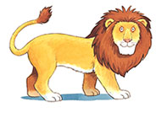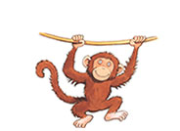
.................................................. ............................................ ..............................................

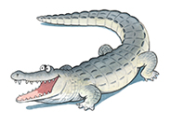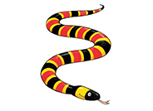
................................................. .......................................... ...................................................

2. Napiš anglické názvy školních pomůcek; vzpomeneš si, jak se anglicky napíše paní učitelka?

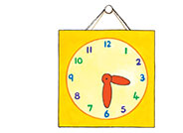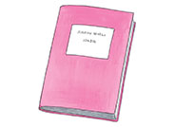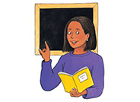

................................................. ............................................. ...................................................
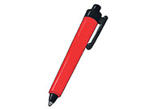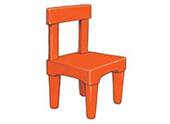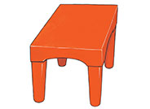

............................................ ........................................... ................................................

3. Napiš anglické názvy jídel.

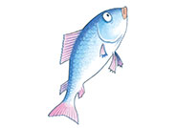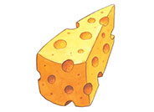

.................................... ..................................... ...........................................

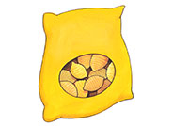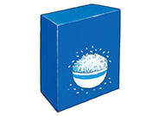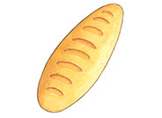

....................................... ........................................... ..........................................

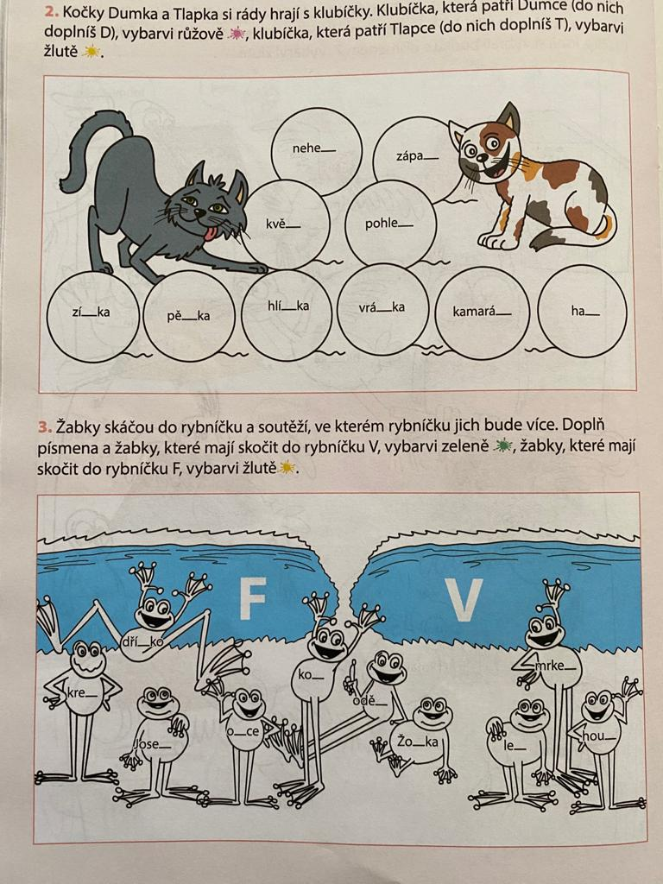
Geometrie – pracovní list Jméno: ______________________
- Narýsuj čtyři přímky, které procházejí bodem C. Přímky si pojmenuj.
( Nezapomeň – přímky označujeme malými psacími písmeny.)

x
C

- Narýsuj přímku d. Na přímce d leží úsečka AB. I AB I = 5 cm ( Čteme: Délka úsečky AB je 5 centimetrů.)
( Nezapomeň – body označujeme velkými tiskacími písmeny.)

- Narýsuj přímku j. Na přímce j leží body EF. Bodem F prochází přímka n. Na přímce n leží bod G. Vyznač bod H, který neleží na žádné přímce.

- Vyznač si body J, K, L, M. Spoj všechny body a vypiš všechny úsečky, které ti vznikly.

Vznikly úsečky: ___________________________________________

